ГОСУДАРСТВЕННОЕ ОБРАЗОВАТЕЛЬНОЕ УЧРЕЖДЕНИЕ

ВЫСШЕГО ПРОФЕССИОНАЛЬНОГО ОБРАЗОВАНИЯ

"ДОНЕЦКИЙ НАЦИОНАЛЬНЫЙ ТЕХНИЧЕСКИЙ УНИВЕРСИТЕТ"

Факультет ИСП

Кафедра ПИ им Л.П. Фельдмана

Лабораторная работа №4

по курсу: «Профессиональная практика программной инженерии»

по теме: «Создание самодокументирующегося кода»

Выполнил:

ст. гр. ПИ-19б

Овсянников Я.М.

Приняла:

ассистент каф. ПИ

Дмитрюк Т.Г.

ДОНЕЦК – 2023

*Лабораторная работа 4*

**Создание самодокументирующегося кода**

**Цель работы:** научиться добавлять в программный код специальным образом оформление докблок-комментарии, для последующей автоматической генерации API reference, а также познакомиться с форматом оформления документации DocBook.

**Задание к лабораторной работе**

Внедрить в ранее разработанный программный код докблоки.

Разработать DocBook и проверить корректность созданного DocBook файла с помощью средств редактора или одного из онлайн валидаторов.

**Порядок выполнения работы**

1. Во всех файлах с исходным кодом добавить докблоки.

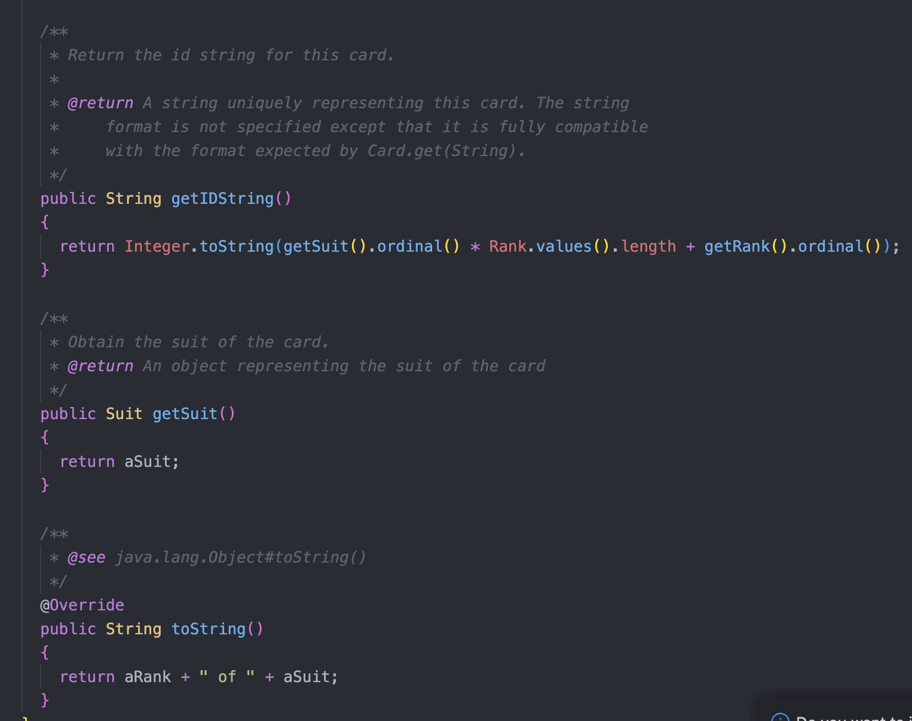

2. Закоммитить и запушить изменения в репозиторий.

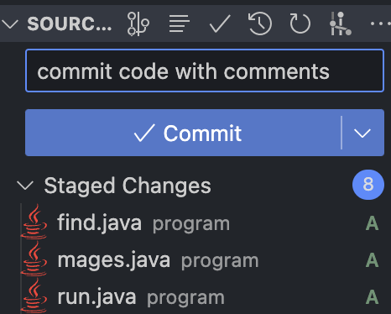

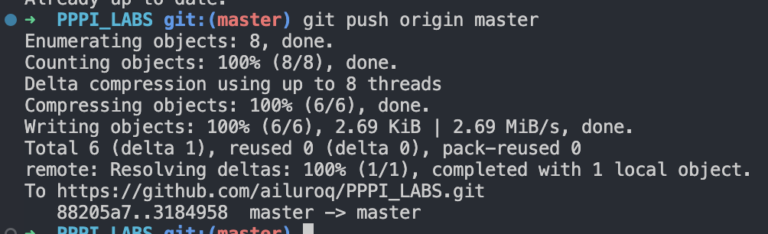

3. Содержимое docbook.xml

<!DOCTYPE book PUBLIC "-//OASIS//DTD DocBook XML V4.5//EN"

"http://www.oasis-open.org/docbook/xml/4.5/docbookx.dtd">

<book>

<bookinfo>

<title>Blender</title>

<author>

<firstname>Yaroslav</firstname>

<surname>Ovsyannikov</surname>

<affiliation>

<orgname>yaroslav_ovsyannikov@list.ru</orgname>

</affiliation>

</author>

<pubdate>22-03-2023</pubdate>

</bookinfo>

<chapter>

<title>Документация к ПО для программы Блендер</title>

<section>

<title>Общее описание</title>

<para>

<emphasis>Рендеринг изображений</emphasis>

</para>

</section>

</chapter>

<chapter>

<title>Работа с 3Д/title>

<section>

<title>Создание объектов</title>

<mediaobject>

<textobject>

</textobject>

</mediaobject>

<programlisting>

public final class render

{

// Indexed by suit, then rank

private static final render[][] renderS = new render[Suit.values().length][];

// Create the flyweight objects

static

{

for( Suit suit : Suit.values() )

{

renderS[suit.ordinal()] = new render[Rank.values().length];

for( Rank rank : Rank.values() )

{

renderS[suit.ordinal()][rank.ordinal()] = new render(rank, suit);

}

}

}

private final Rank aRank;

private final Suit aSuit;

private render(Rank pRank, Suit pSuit )

{

aRank = pRank;

aSuit = pSuit;

}

/**

* Get a flyweight render object.

*

* @param pRank The rank of the render (from ace to kind)

* @param pSuit The suit of the render (clubs, diamond, spades, hearts)

* @return The render object representing the render with pRank and pSuit

*/

public static render get(Rank pRank, Suit pSuit)

{

assert pRank != null &amp;&amp; pSuit != null;

return renderS[pSuit.ordinal()][pRank.ordinal()];

}

/**

* Get a flyweight render object based on its serialized form.

*

* @param pId The id string for the render. This is needs to have

* been produced by render.getIDString to be considered a

* valid input to this method.

* @return The render object with id string pId

*/

public static render get( String pId )

{

assert pId != null;

int id = Integer.parseInt(pId);

return get(Rank.values()[id % Rank.values().length],

Suit.values()[id / Rank.values().length]);

}

/**

* Obtain the rank of the render.

* @return An object representing the rank of the render.

*/

public Rank getRank()

{

return aRank;

}

/**

* Return the id string for this render.

*

* @return A string uniquely representing this render. The string

* format is not specified except that it is fully compatible

* with the format expected by render.get(String).

*/

public String getIDString()

{

return Integer.toString(getSuit().ordinal() * Rank.values().length + getRank().ordinal());

}

/**

* Obtain the suit of the render.

* @return An object representing the suit of the render

*/

public Suit getSuit()

{

return aSuit;

}

/**

* @see java.lang.Object#toString()

*/

@Override

public String toString()

{

return aRank + " of " + aSuit;

}

}

</programlisting>

<para>Изображение карт</para>

<mediaobject>

<textobject>

<phrase>Вариант использования №2 – отображение изображений карт</phrase>

</textobject>

</mediaobject>

<programlisting>

package ca.mcgill.cs.stg.solitaire.renders;

import java.util.HashMap;

import java.util.Map;

import javafx.scene.image.Image;

/**

* A class to store and manage images of the 52 renders.

*/

public final class renderImages

{

private static final String IMAGE_LOCATION = "";

private static final String IMAGE_SUFFIX = ".gif";

private static final String[] RANK_CODES = {"a", "2", "3", "4", "5", "6", "7", "8", "9", "t", "j", "q", "k"};

private static final String[] SUIT_CODES = {"c", "d", "h", "s"};

private static Map&lt;String, Image&gt; arenders = new HashMap&lt;String, Image&gt;();

private renderImages()

{}

/**

* Return the image of a render.

* @param prender the target render

* @return An icon representing the chosen render.

*/

public static Image getrender( render prender )

{

assert prender != null;

return getrender( getCode( prender ) );

}

private static Image getrender( String pCode )

{

Image image = (Image) arenders.get( pCode );

if( image == null )

{

image = new Image(renderImages.class.getClassLoader().getResourceAsStream( IMAGE_LOCATION + pCode + IMAGE_SUFFIX ));

arenders.put( pCode, image );

}

return image;

}

/**

* Return an image of the back of a render.

* @return An icon representing the back of a render.

*/

public static Image getBack()

{

return getrender( "b" );

}

private static String getCode( render prender )

{

return RANK_CODES[ prender.getRank().ordinal() ] + SUIT_CODES[ prender.getSuit().ordinal() ];

}

}

</programlisting>

</section>

<section>

<title>Создание стека карт</title>

<mediaobject>

<textobject>

<phrase>Вариант использования №3 – сложить карты в стопку</phrase>

</textobject>

</mediaobject>

<programlisting>

package ca.mcgill.cs.stg.solitaire.renders;

import java.util.ArrayList;

import java.util.Iterator;

import java.util.List;

/**

* Represents a general-purpose stack of renders. New renderStack

* instances are initially empty.

*/

public class renderStack implements Iterable

&lt;render&gt;

{

private final List

&lt;render&gt; arenders;

/**

* Creates an empty renderStack.

*/

public renderStack()

{

arenders = new ArrayList&lt;&gt;();

}

/**

* Creates a renderStack that contains all the renders

* in prender, in the iteration order, from bottom to top.

*

* @param prenders The renders to initialize the stack with.

*/

public renderStack(Iterable

&lt;render&gt; prenders)

{

this();

for( render render : prenders )

{

arenders.add(render);

}

}

/**

* Pushes prender onto the stack.

*

* @param prender The render to push.

* @pre prender != null;

* @pre !arenders.contains(prender)

*/

public void push(render prender)

{

assert prender != null &amp;&amp; !arenders.contains(prender);

arenders.add(prender);

}

/**

* Removes the render on top of the stack and returns it.

*

* @return The render on top of the stack.

* @pre !isEmpty()

*/

public render pop()

{

assert !isEmpty();

return arenders.remove(arenders.size()-1);

}

/**

* @return The render at the top of the stack.

* @pre !isEmpty();

*/

public render peek()

{

assert !isEmpty();

return arenders.get(arenders.size()-1);

}

/**

* @param pIndex The index to peek in the stack.

* @return The render at the position indicated by pIndex

* @pre pIndex &gt;= 0 &amp;&amp; pIndex &lt; size();

*/

public render peek(int pIndex)

{

assert pIndex &gt;= 0 &amp;&amp; pIndex &lt; size();

return arenders.get(pIndex);

}

/**

* @return The number of renders in the stack.

*/

public int size()

{

return arenders.size();

}

/**

* Removes all the renders in the stack.

*/

public void clear()

{

arenders.clear();

}

/**

* @return True if and only if the stack has no renders in it.

*/

public boolean isEmpty()

{

return arenders.size() == 0;

}

@Override

public Iterator&lt;render&gt; iterator()

{

return arenders.iterator();

}

}

</programlisting>

</section>

</chapter>

</book>

4. Проверить корректность созданного DocBook файла с помощью средств редактора или одного из онлайн валидаторов.

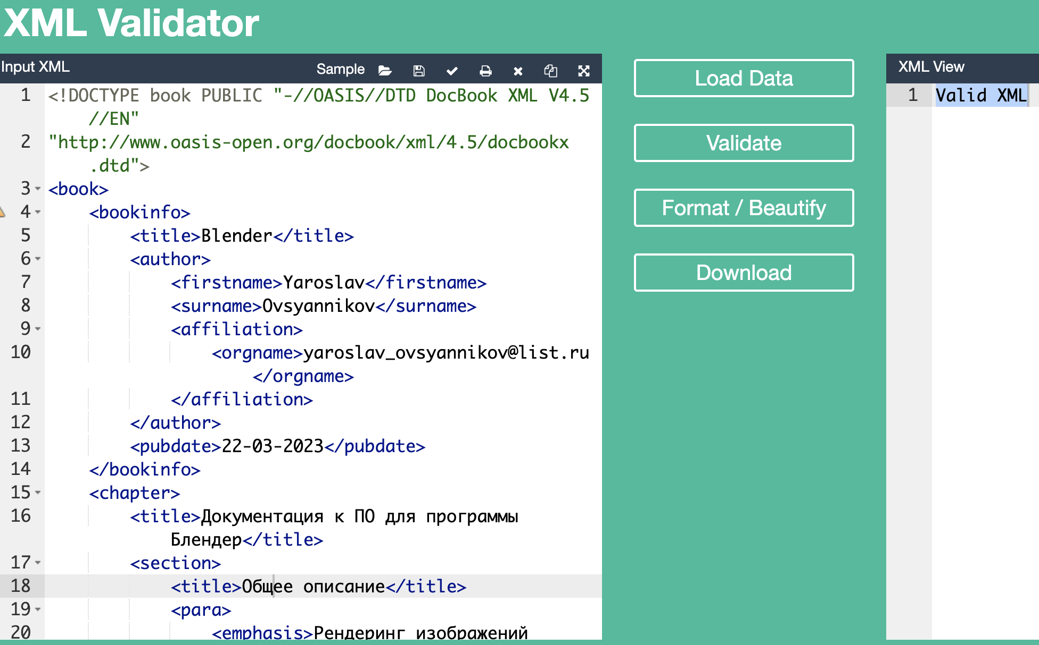

Xml валиден.

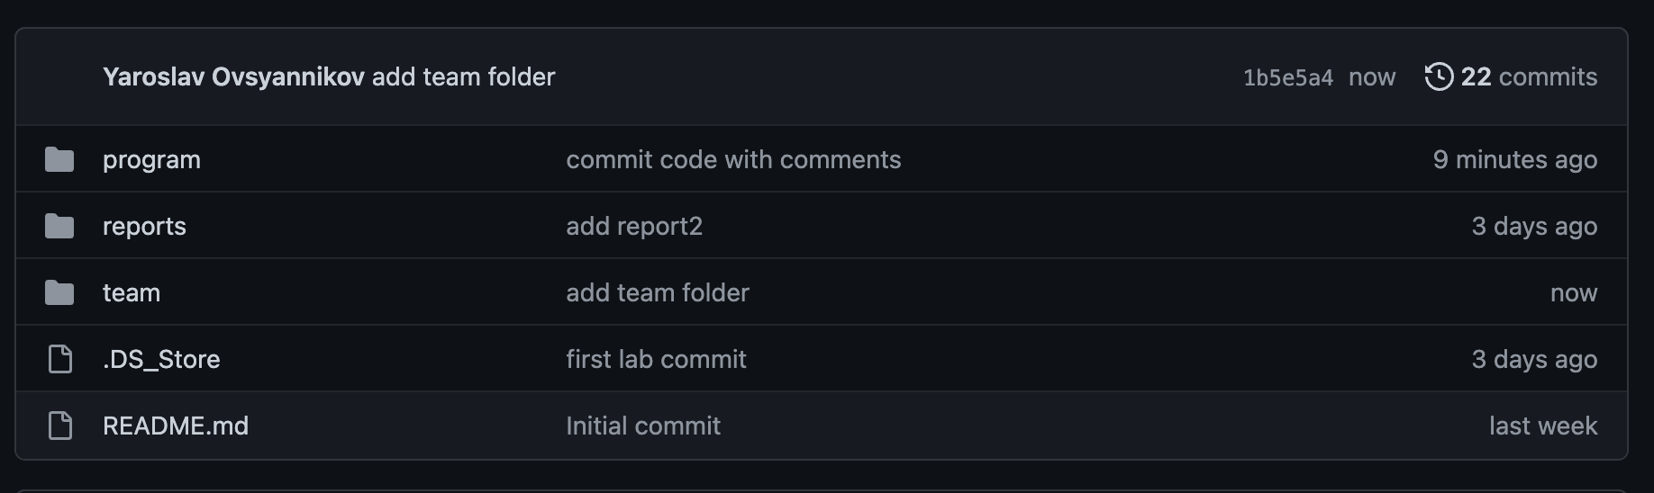

**Выводы:** в ходе лабораторной работы мы научились добавлять в программный код докблок-коментарии, а также познакомиться с форматом оформления документации DocBook.